Dopis všem nocujícím dětem

Dobrý den, posíláme zprávu o nocování dětí v Moravském Krumlově –u nás spalo 36 dětí, 4 studenky brigádnice, paní průvodkyně a 3 knihovničky –vodník, čertice a kat. Letos totiž jdeme „Za pověstmi Moravskokrumlovska“ a tyto bytosti se právě vyskytují v našich pověstech. Nejdříve jsme si řekli kdo to byl vlastně Andersen a jedna ze studentek nám přečetla několik pověstí, které se vztahují k našemu městu a vyrazili jsme do terénu. Dostali jsme se k Čertovu kameni, kde jsme si pověděli další pověst a zjistili tak proč se vlastně takto kámen jmenuje. Potom jsme vyrazili do kopce ke kapličce nazvané Floriánek. Dozvěděli jsme se další z pověstí o záchraně knížete Antonína Floriána z Lichtenštejna, majitele krumlovského panství, napsali jsme přáníčko na lampión přátelství, abychom jej poslali všem nocujícím dětem☺
Pak jsme se skutáleli z kopce dolů k zámeckému parku, kde na nás čekali už místní skauti s táborákem a společně jsme si opekli špekáčky. Zazpívali jsme si u ohýnku, zkusili štěstí na stezce odvahy a pak šupky dupky do knihovny. Tam jsme si vyrobili malované obrázky na přinesené kamínky a čekali na příchod našeho pana starosty, který nám dětem přišel přečíst a povyprávět další z pověstí. Potom jsme hledali další poklad - tentokrát ten sladký ve tvaru rozevřené knihy s obrázkem Floriánku a nápisem Noc s Andersenem 2010. Zapálili jsme na něm svíčky s fontánou a slupli tu vynikající dobrotu. Následovaly hry a soutěže, pexeso s historickými objekty a akcemi našeho města, tajenka, apod. Počasí nám vyšlo a vše jsme stihli, nyní pomalu usínáme při čtení z našich oblíbených knížek.

Děti a knihovničky z Moravského Krumlova☺

Seznámili jsem se s těmito pověstmi z těchto knih:

1/ O hřbitovním strašidle a jiné pověsti a vyprávění z jihozápadní Moravy:

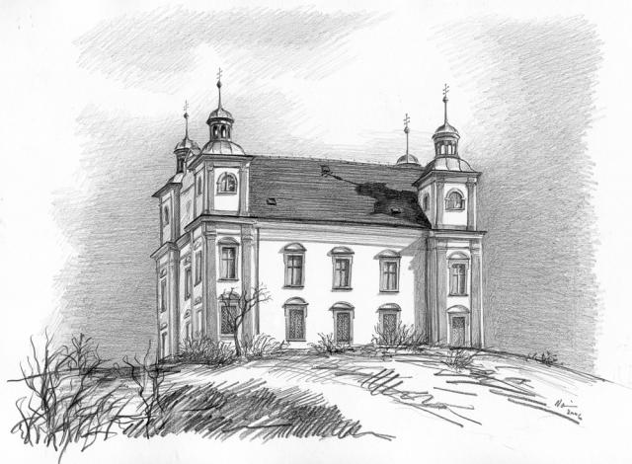
O založení Floriánku
O Čertově kameni
Čertovo kopyto
O pokladu na Leskounu
Katovo varování
Pýcha krásné šenkýřky

2/ Pověsti ze Znojemska:
Portulaka
Zkamenělý pastýř
Leskoun
Čertova díra

